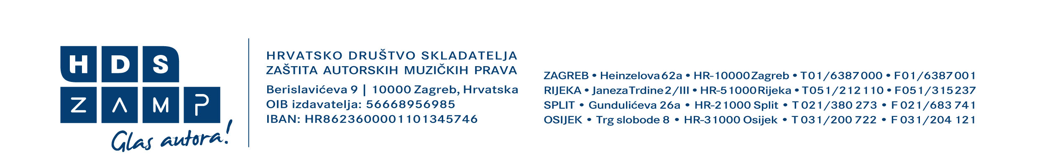 OBRAZAC ZA POPIS IZVEDENIH DJELA
Oznaka i broj
(SET LISTA - PROGRAM)
STANDARDNE GLAZBENE VEČERI, SVADBE I SLIČNE PRIREDBE
Ovaj dio popunjava korisnik (priređivač, organizator)

Naziv korisnika: ..........................................................................

Adresa korisnika: ........................................................................

Vrsta i naziv priredbe: ................................................................

Mjesto-dvorana priredbe: ..........................................................

Datum i sat priredbe: ..................................................................

Izvođač(i): ...................................................................................

…………………………………………………………………................................

Broj posjetitelja: ………………………………………………........................

Ovaj dio popunjava HDS ZAMP

Vrsta priredbe: ...............................................................

Uplaćena autorska naknada kn: .....................................

Broj i datum uplate: .......................................................

Potpis

POJAŠNJENJE POJMOVA I UPUTE ZA KORISNIKA (PRIREĐIVAČA, ORGANIZATORA):
Popis izvedenih djela je isprava na temelju koje se vrši raspodjela i isplata autorskih naknada, a u ovom slučaju sastoji se od ovog obrasca na kojem se utvrđuju podaci o korisniku i priredbi te SET LISTE s označenim izvedenim glazbenim djelima na predmetnoj priredbi (PROGRAM) koja se prilaže ovom obrascu i čini njegov obavezni sastavni dio.

- SET LISTA predstavlja ukupni repertoar glazbenih djela angažiranog izvođača. SET LISTA mora sadržavati podatke: naziv glazbenog djela - naziv originalnog izvođača i/ili naziv skladatelja, tekstopisca, aranžera.
- PROGRAM predstavljaju glazbena djela sadržana u SET LISTI, a izvedena na predmetnoj priredbi.

- Na SET LISTI korisnik (priređivač, organizator) će označiti izvedena glazbena djela te broj izvedbi ukoliko je
glazbeno djelo izvedeno više puta na predmetnoj priredbi (PROGRAM).

- Korisnik (priređivač, organizator) je dužan HDS-u dostaviti ovaj obrazac i SET LISTU - PROGRAM (popis izvedenih djela) na glazbenoj priredbi u roku od 15 dana od održavanja glazbene priredbe.
- Dostavljanje ovog popunjenog obrasca bez priložene SET LISTE smatra se ne dostavljanjem popisa izvedenih djela.
- Dostavljanje ovog popunjenog obrasca sa priloženom SET LISTOM na kojoj nisu označena izvedena glazbena djela na predmetnoj priredbi (bez PROGRAMA) smatra se nepotpunim popisom izvedenih djela.
- Za nedostavljanje, kao i za dostavljanje netočnog i nepotpunog popisa izvedenih djela najkasnije 15 dana od dana izvedbe pokreće se prekršajni postupak protiv korisnika (čl. 166. st.2, 190. Zakona o autorskom pravu i srodnim pravima NN 167/03, 79/07,80/11, 125/11, 141/13).
- Davanje lažnih podataka predstavlja kazneno djelo Krivotvorenje isprave odnosno Krivotvorenje službene ili poslovne isprave (čl. 278. i 279. Kaznenog zakona NN 125/11).

Obrazac, Set listu-Program  preuzeo zastupnik  HDS ZAMP-a  (popuniti čitko)  ................................................  (ime i prezime zastupnika) | Set listu sastavio  izvođač  ............................................................  (potpis izvođača) | Obrazac, Set listu - Program popunio  korisnik (priređivač, organizator)  ...........................................................  (potpis i pečat korisnika)
 |  |  | 01.05.2014.

